Budai Trapp teljesítménytúra
2018.február 17-én a Budapesti Természetbarát Sportszövetség rendezésében sor került a 26-ik hosszú túrára, melyen 136 fő indult a Pilisvörösváron található Fetter vendéglőtől. A túrát 1 fő kivételével mindenki teljesítette. Sokakat meglepetésként ért az útvonal megváltoztatása, mivel nem kellet felmenni az Újlaki-hegyre.
Első ízben rendeztünk családi távot, ahol a családtagok a gyerekekkel együtt 81 fővel vetették ki részüket a szép havas tájon való túrázásból.
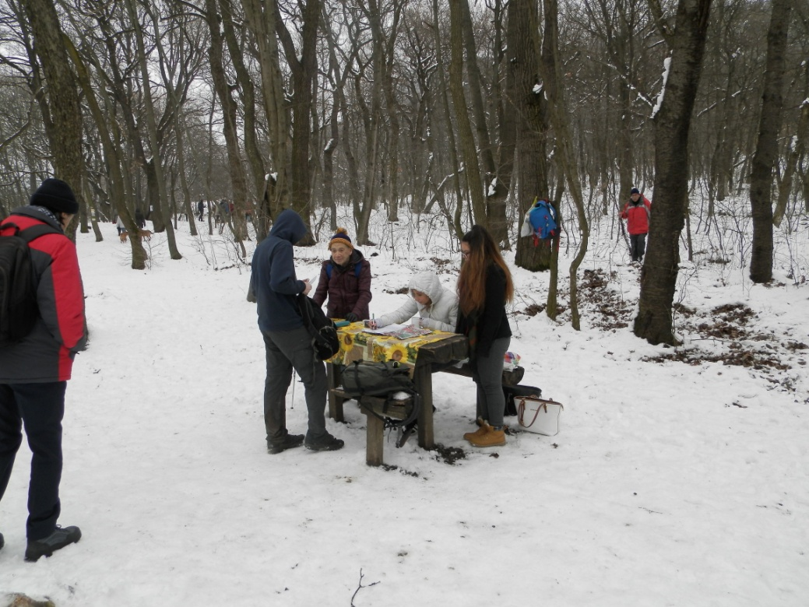
Ellenőrzőpont az Határ-nyeregnél
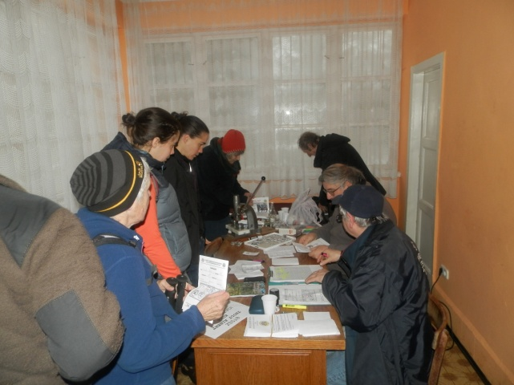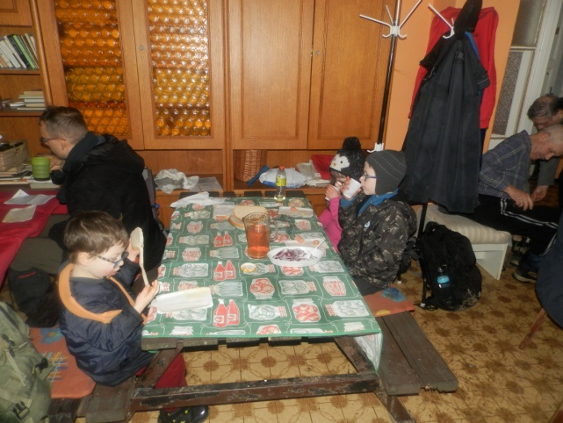
Beérkezők fogadása A család csemetéi

Köszönjük a túrázóknak és a családoknak, hogy megtisztelték részvételükkel a rendezvényt.
Várjuk további túráinkon és rendezvényeinken minden természetet szerető és túrázni akaró embereket.

Szép mezőt, és jó egészséget kíván a:
Rendezőgárda

